**Ejercicios**

**1**. fun main() {

var costo=120000

var desc:Double=0.0

var totalpa:Double=0.0

if(costo>100000){

desc=costo*0.5

totalpa=costo-desc

print("El descuento es de ")

println("%.0f".format(desc))

print("El valor a pagar es ")

println("%.0f".format(totalpa))

}

else{

println("No tiene descuento")

}

}

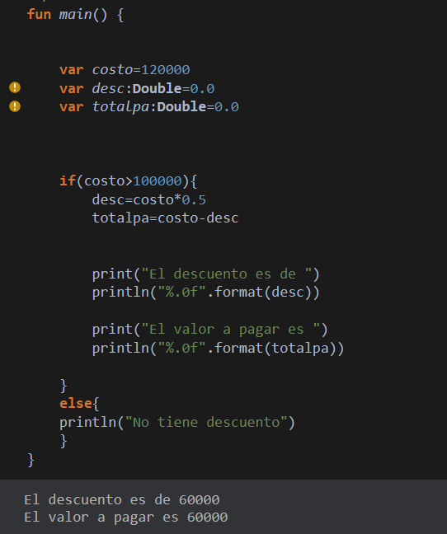

**2.** fun main() {

var num1: Int=6

if (num1 % 2==0){

println("Su número es par")

}

else {

println("Su número es impar")

}

}

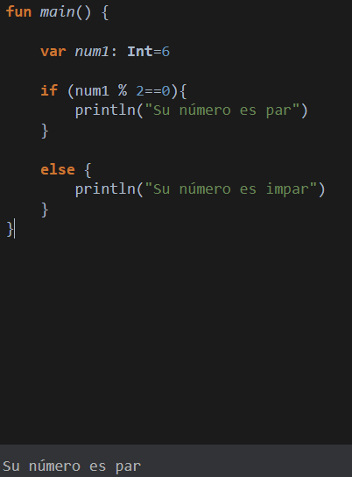

**3**. fun main() {

var num1: Int=15

if (num1 % 3 == 0 && num1 % 5 == 0){

println("El número $num1 es multiplo es 3 y 5")

}

else {

println("No es multiplo de 3 ni de 5")

}

}

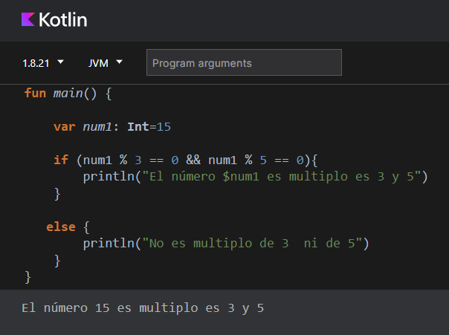

**4.** fun main() {

var num1:Int=55

if(num1 % 10 == 0){

println("El número si termina en cero, la mitad de $num1 es ${num1/2}")

}

else {

println("El número no termina en cifra cero, el doble de $num1 es ${num1*2}")

}

}

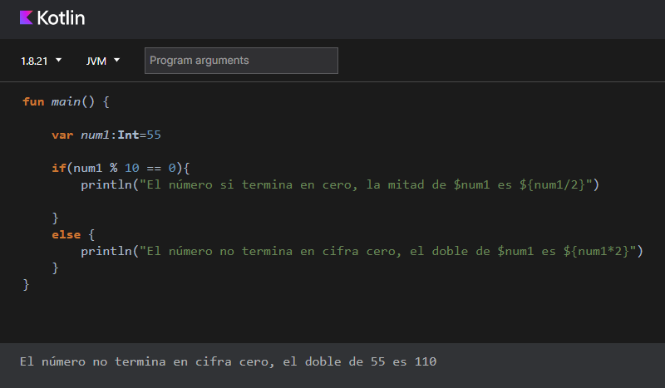

**5.**

**6.** fun main() {

var lado1=5

var lado2=2

var lado3=5

if(lado1 == lado2 && lado2 == lado3){

println("El triángulo es Equilátero, tres lados iguales")

}

else if(lado1 == lado2 && lado2 != lado3 ){

println("El triángulo es Isósceles, dos lados iguales ")

}

else if(lado1 == lado3 && lado3 != lado2){

println("El triángulo es Isósceles, dos lados iguales")

}

else if(lado2 == lado3 && lado3 != lado1){

println("El triángulo es Isósceles, dos lados iguales")

}

else{

println("El triángulo es Escaleno, mi un lado es igual")

}

}

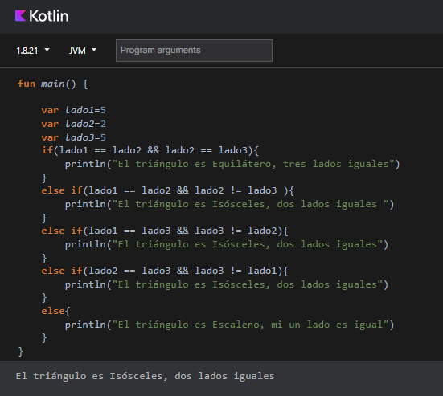

**7.** fun main() {

var sociales:Double=1.5

var filosofía:Double=1.5

var matemáticas:Double=1.1

var inglés:Double=1.5

var tecnología:Double=1.5

var prom=(sociales+filosofía+matemáticas+inglés+tecnología)/5

println("Tu promedio es: $prom")

if (prom>9.0 && prom<10){

println("Excelente")

}

if (prom>6.0 && prom<8.9){

println("Aprobado")

}

if (prom>1.0 && prom<5.9){

println("Reprobado")

}

}

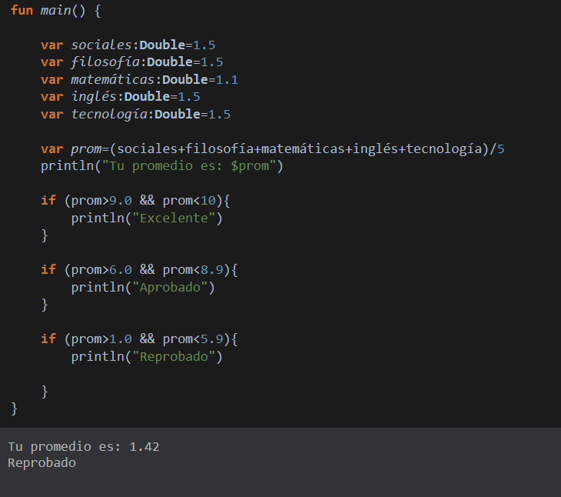

**8.**

fun main() {

var gramos=500

var convertir=2

var kilogramo=gramos/1000

var libras=gramos/453.592

var onzas=gramos/28.3495

var miligramos=gramos*1000

when (convertir){

1 -> println("$gramos gramos equivale a $kilogramo kilogramos")

2 -> println("$gramos gramos equivale a $libras libras")

3 -> println("$gramos gramos equivale a $onzas onzas")

4 -> println("$gramos gramos equivale a $miligramos miligramos")

else -> println("No corresponde a ninguna conversión")

}

}

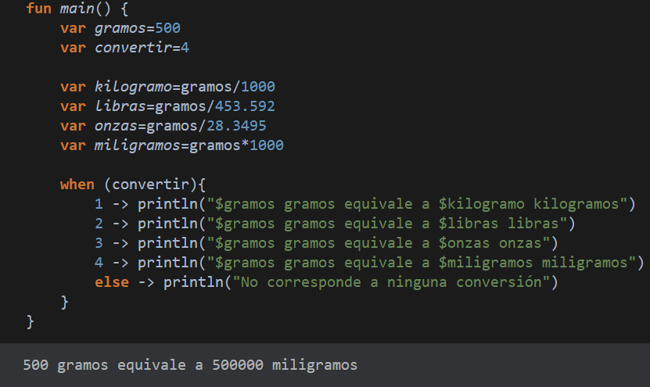

**9.**

fun main() {

var cantiper:Int=100

var aforo:Int=200

when{

aforo*0.4==cantiper.toDouble() -> println("Aforo a tope")

aforo*0.4>cantiper -> println("El aforo es aceptable")

aforo*0.4<cantiper -> println("El aforo ha sido sobrepasado")

else ->println("Ingresa un nuevo número")

}

}

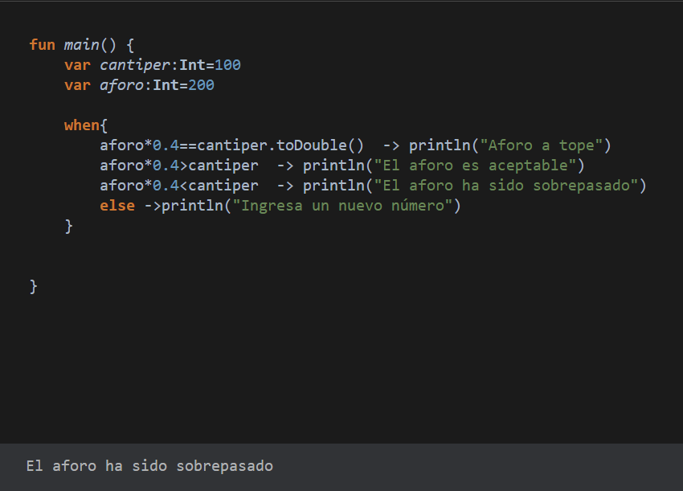

**10.**

fun main() {

var num1=7

var num2=5

var operación=2

when(operación){

1-> println("La suma de $num1 y $num2 es ${num1+num2}")

2-> println("La resta de $num1 y $num2 es ${num1-num2}")

3-> println("La multiplicación de $num1 y $num2 es ${num1*num2}")

4-> println("La división de $num1 y $num2 es ${num1/num2}")

else ->println("Ingresa nuevos números")

}

}

